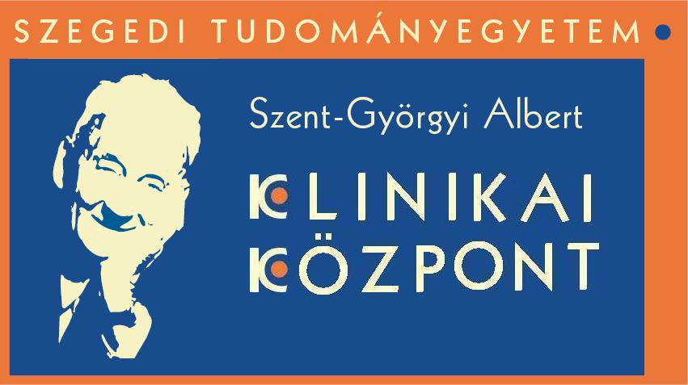
GLIKÉMIÁS INDEX

Az ételek szénhidrát tartalmukon túl különböző mértékben emelik a vércukor szintet, ezt hívják az ételek glikémiás indexének.
Glikémiás index (GI): ez alatt az egyes szénhidrát tartalmú élelmiszereknek és ételeknek a szőlőcukorhoz viszonyított vércukor emelő képességét értjük.
A cukorbeteg diétájában célszerű kerülni a nagy GI-ű élelmiszereket, és előnyben kell részesíteni a kis GI-ű csoportba tartozókat.
Minél alacsonyabb egy élelmiszer glikémiás indexe, a felszívódás során annál kevesebb glükózt juttat a szervezetbe, ennek köszönhetően kevesebb inzulin szükséges, hogy a sejtekhez eljusson a cukor. Ezzel együtt a zsír raktározása is minimális szinten marad.
Az élelmiszerek magas GI gyorsan felszívódó szénhidrátokat jelent, amely gyors vércukor és inzulinszint emelkedéssel jár együtt. A gyors emelkedést gyors esés követi, amely éhségérzet formájában nyilvánul meg.

Néhány élelmi anyag és élelmiszer glikémiás indexe:

90-100% malátacukor, méz, burgonyapüré, főtt burgonya, gabonapehely, kukoricapehely, rizspehely (általában minden pelyhesítéssel szétroncsolt sejtfalú, magas szénhidráttartalmú növényi termék) , minden cukros üdítőital
70-90% fehér és félbarna kenyér, zsemle, kifli, abonett, ostya, kétszersült, sós sütemények, kekszek, édes müzli, pudingpor, tejberizs, fehér liszt, főtt tésztafélék (tojással készültek), kalács, szőlő, répacukor
50-70% zabpehely, kukorica, főtt rizs, fekete kenyér, banán, cukrozatlan (natúr) gyümölcslé, zöldborsó, keserű csokoládé
30-50% tej, joghurt, kefir, hazai gyümölcsök, durum tészta (spagetti, makaróni), narancs, tejszínes fagylaltok (a magas zsírtartalom miatt szívódik lassabban)
30% alatt gyümölcscukor (fruktóz), szorbit, szárazhüvelyesek (lencse, bab, borsó, szójabab), dió, mogyoró, korpás müzli, színes főzelék, saláták, cékla, retek, paprika, paradicsom

A glikémiás indexet befolyásoló tényezők:

A vércukor szintet emelő hatás gyorsasága az alábbi tényezőktől függ:
1. A szénhidrát fajtájától: a bogyós, a csonthéjas és a citrusféle gyümölcsök, a föld felett termő zöldségek és hüvelyesek alacsonyabb glikémiás index értékkel rendelkeznek. Az amilopektint tartalmazó gabonafélék gyorsabban lebomlanak (legtöbb hazai kenyér és tésztafélék), mint a nagyobbrészt amilózt tartalmazó durumtészta.
2. A halmazállapottól: A szilárd táplálékok lassabban jutnak át a gyomron, míg a vízben oldott cukrok gyorsabban.
3. A főzési idő hosszától: A hosszú főzési idő miatt a keményítő tartalmú élelmiszer sok vizet veszít, egyre kocsonyásabbá válik, ezáltal a benne levő szénhidrát gyorsabban szívódik fel. A legjobb megoldás, ha csak félkeményre főzzük a nyersanyagokat.
4. Az étel zsír és fehérje tartalmától: A zsírok és fehérjék emésztése időigényes folyamat, ezért ha szénhidráttal együtt fogyasztja őket, a cukrok is lassabban szívódnak fel.
5. Az ételkészítés módjától: Pelyhesített, erősen főzött, felaprított, reszelt, turmixolt élelmiszerekben lévő szénhidrátok gyorsabban emésztődnek, mint a nyers vagy enyhén párolt élelmiszerekben lévő.
6. A rosttartalomtól: A nagy rosttartalmú zöldségek, hüvelyesek, teljes kiőrlésű lisztből készült korpás kenyér vércukorszint emelő hatása lassúbb.
7. A savanyú közegtől: savanyú ételek fogyasztása is csökkenti az együtt fogyasztott táplálékok GI értékét, ugyanis a gyomorban a savas környezet lassítja a tápanyagok bélbe jutását. Ezért javasolt savanyúságok, ecetes saláták fogyasztása az étkezésekhez.

Készítette: SZTE Szent-Györgyi Albert Klinikai Központ, Dietetikai Ellátó Központ

